Drogie dzieci!

Poproście Rodziców lub rodzeństwo o przeczytanie poniższego wiersza, a następnie pokolorujcie godło i flagę Polski. Pamiętajcie o estetyce pracy.

„PRZEDSZKOLAKI I SYMBOLE NARODOWE”

Pani Bożenka zapytała dziś dzieci w przedszkolu –

„Czy coś wiecie o naszym narodowym symbolu?”

Dawid szybko zgłosił się z miną zadowoloną –

„Czy przypadkiem chodzi tu o flagę biało-czerwoną?”

Brawo! Brawo! Krzyknęła pani uśmiechnięta

„A czy inny symbol naszego kraju ktoś jeszcze pamięta?”

Wtem zgłosił się Igor niespodzianie –

„Czy to może ten Orzeł Biały co wisi na ścianie?

Co ma skrzydła szeroko rozłożone,

w koronie na głowie i zwrócony w prawą stronę?”

Tak masz rację Orzeł na czerwonym tle to godło nasze

wiedzą już o tym dzieci i młodsze i starsze.

Ale jest jeszcze jeden symbol narodowy

a mianowicie nasz Hymn Narodowy.

Mazurek Dąbrowskiego, który na baczność Polacy śpiewają,

wszystkie uroczystości Narodowe nim rozpoczynają”.

Nagle dzieci oznajmiły: „My wszystkie te symbole znamy,

bo naszą Ojczyznę – Polskę bardzo kochamy!”

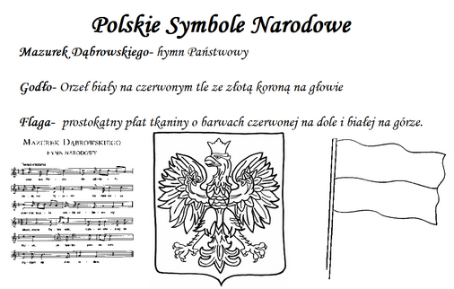

Pani Bożenka